Состав включаемого в АС CM4/5 системного и базового ПО

Функция ПО | Тип ПО | Наименование ПО | Исходный код | Функции ЗИ | Треб.контроль целостности
Серверы
ОС сервера базы данных | Системное | MS Windows, Linux | Недоступен
ОС сервера Java-приложения | Системное | MS Windows^{i}, Linux^{ii} | Недоступен
Служба каталога пользователей | Системное | Microsoft Active Directory  (в дальнейшем возможна поддержка других LDAP-каталогов) | Недоступен
Серверный прикладной код (платформа СМ4/5) | Прикладное | Язык программирования Java | Доступен (наш)
Сервер Java-приложений | Системное | JBOSS 7  (в дальнейшем возможна поддержка других Java Enterprise Edition серверов) | Доступен (СПО)
РСУБД | Системное | Oracle DB 11g (дата выхода 12c неизвестна) | Недоступен
РСУБД | Системное | PostgreSQL 9.x (текущая версия 9.2) | Доступен (СПО)
РСУБД | Системное | (в дальнейшем возможна поддержка других РСУБД: MS SQL, IBM DB2, MySQL, …) | По-разному
Веб-сервер | Системное | Apache | Доступен (СПО)
Прокси-сервер | Системное | Apache – рекомендуем | Доступен (СПО)
Прокси-сервер | Системное | Microsoft ISA Server, nginx – негласно поддерживаем | По-разному
Интегрируемые в серверный прикладной код специализированные СПО-компоненты | Прикладное | Acvitity (WF-движок),  Lucene (построение полнотекстовых индексов),  Jasper (генератор отчетов),  Solr (сервер полнотекстового поиска) | Доступен (СПО)
Платформа реализации подсистемы мониторинга работы системы | Прикладное? | Zabbix | Доступен (СПО)
Рабочие места
ОС рабочего места пользователя | Системное | MS Windows, Apple iOS, Google Android | Недоступен
Клиентский прикладной код (web GUI) | Прикладное | Языки программирования Java, JavaScript | Доступен (наш)
Задействуемые клиентским прикладным кодом (web GUI) фреймворки (СПО) | Прикладное | В веб-клиенте СМ 4.х: GWT, GWTP, piriti, iFramework  В доп. веб-клиентах: Vaadin | Доступен (СПО)
Поддерживаемые веб-браузеры | Системное | = поддерживаемого веб-клиентом СМ 4.х:  Microsoft IE, Google Chrome, Mozilla FireFox, Safari (минимум под iOS) | Недоступен

Архитектура платформы CM4/5

Источник:
ssh://имя пользователя@169.254.0.208/srv/repos/git/CM5/Архитектура/Архитектура платформы CM45.pptx (редакция от 30.04.2013)
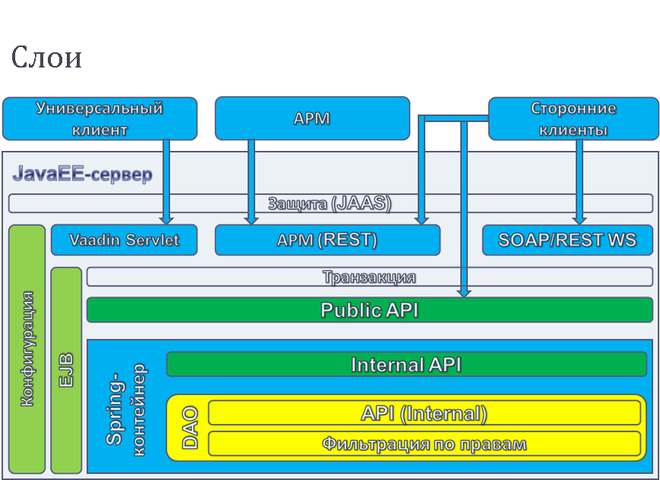

Пояснения:
- АРМ – веб-клиент (web GUI) СМ4.х (в СМ4/5.0: для массовых бизнес пользователей)
- Универсальный клиент – новый, настраиваемый веб-клиент (web GUI) (в СМ4/5.0: для администраторов)
- Сторонние клиенты – например, нативные приложения для мобильных устройств

в том числе содержащих настроечные данные
Поддерживаемые версии пока не уточняются
Поддерживаемые дистрибутивы и версии пока не уточняются
Схема приведена ниже
Предположительно Standard Edition
Не считая библиотек широкого назначения
Вероятно; решение не принято
Набор нативных приложений: iDocs, iDocsSi, iDocs VIP, iMeeting2
Выпуск нативного приложения aDocs 1.0 ожидается в 3 кв. 2013 г.

